**Дата:** 20.04.2022 **Урок:** літературне читання **Клас:** 3 – А

Вчитель: Довмат Г.В.

**Тема. *Робота з дитячою книгою.***

**Творчість О. Дерманського. Дітям і зорі всміхаються. О. Дерманський «Кого беруть у космонавти».**

**Мета: продовжувати знайомити учнів з творами українських поетів і письменників; удосконалювати навички правильного виразного читання; розвивати зв’язне мовлення, уяву, фантазію учнів, збагачувати словниковий запас, розширювати світогляд учнів, виховувати любов до природи, рідного слова.**

**Хід уроку**

**І. Вступна частина.**

1. Мовленнєва розминка. Робота над чистомовкою.

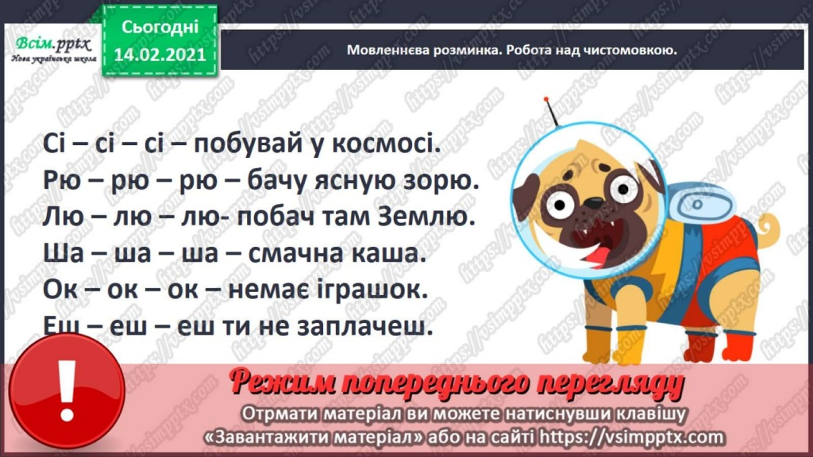

**2. Розгадування ребусу.**

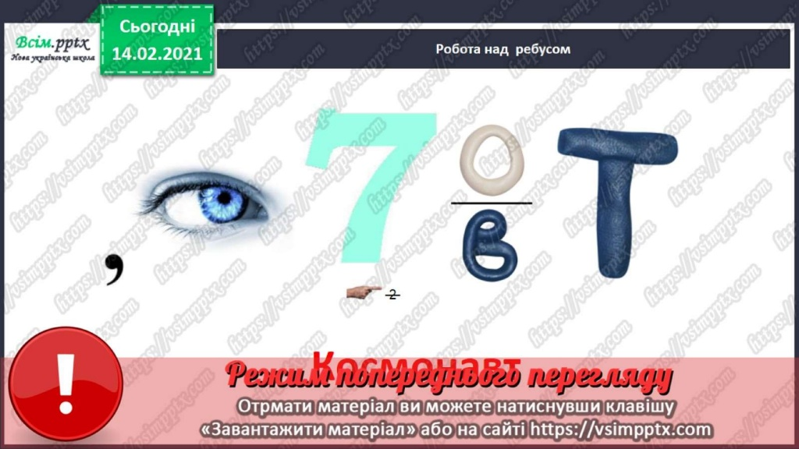

***Підказка:*** **навтмокос** (перестав склади і прочитай слово).

**ІІ. Повідомлення теми уроку**

- 12 квітня відзначається День космонавтики, адже саме в цей день 60 років тому, вперше людина побувала у космосі. І сьогодні ми познайомимося ще з одним твором Олександра Дерманського присвяченого саме цій події.

**ІІІ. Основна частина**

**1. Перегляд відео про Леоніда Каденюка.**

[**https://www.youtube.com/watch?v=e3Vt-ox-YBo**](https://www.youtube.com/watch?v=e3Vt-ox-YBo)

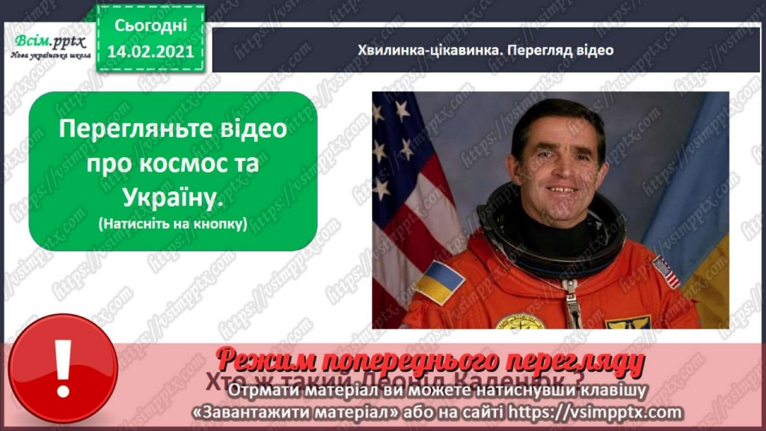

**2. Інформативна хвилинка.**

**Автобіографія Олександра Дерманського.**

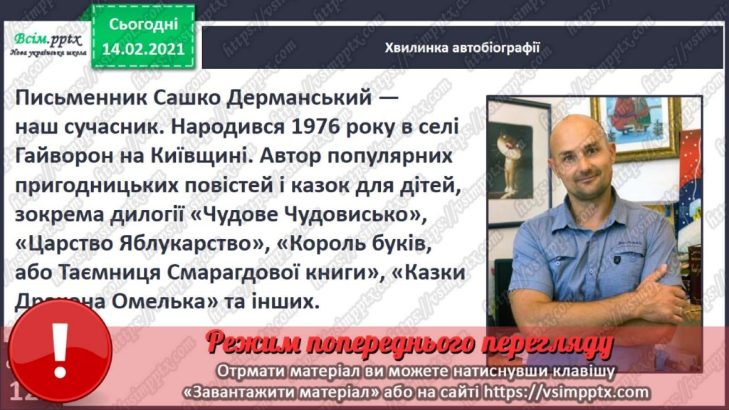

[**https://www.youtube.com/watch?v=i4KPe8FlsRA**](https://www.youtube.com/watch?v=i4KPe8FlsRA)

**3. Читання вірша О. Дерманського «Кого беруть в космонавти» вчителем.**

[**https://www.youtube.com/watch?v=g2zHd3T1xNI**](https://www.youtube.com/watch?v=g2zHd3T1xNI)

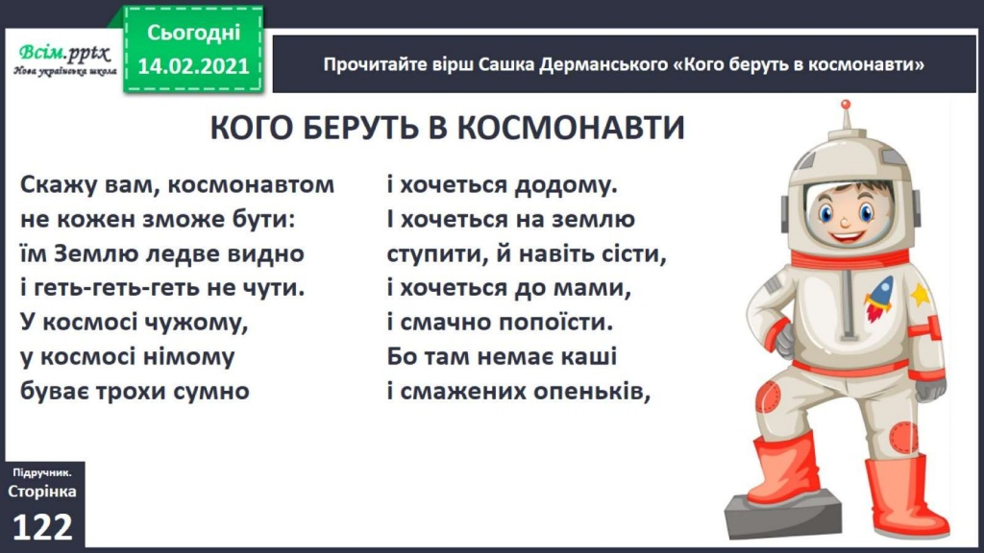

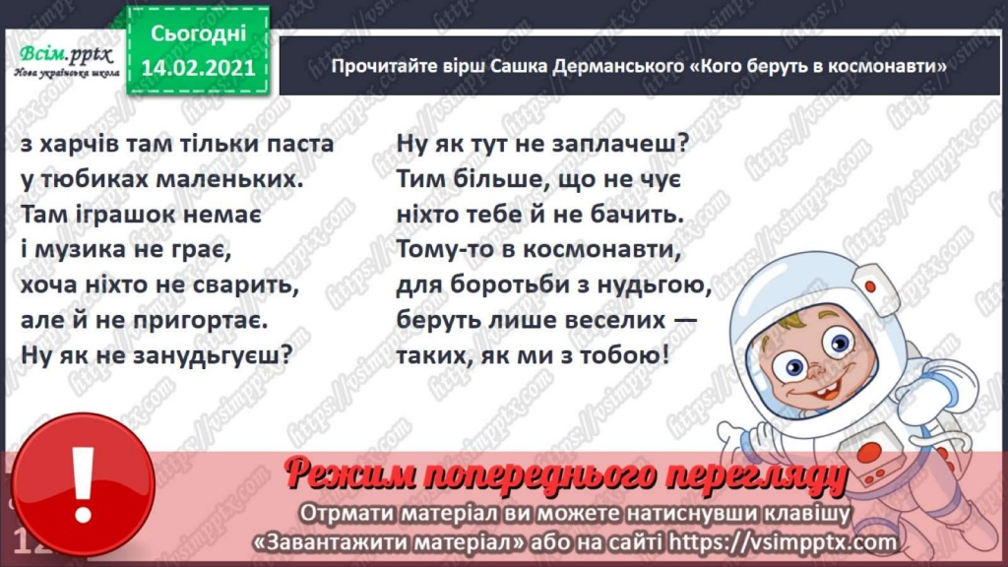

**4. Бесіда за змістом вірша.**

**Осмислення. Товсті і тонкі запитання.**

|  |  |
| --- | --- |
| **«Тонкі» запитання** | **«Товсті» запитання** |
| **Про кого вірш?** | **Чому не кожен може бути космонавтом?** |
| **Сумно їм там ?** | **Чому у космосі сумно?** |
| **До кого хочеться космонавтам?** | **Чи могли б ви без тепла мами, іграшок, смачної їжі?** |
| **Там є іграшки?** | **Чи згодні ви, що у космосі немає життя, як на Землі?** |
| **Чи чує хтось космонавтів у космосі?** | **Чи вірно, що веселі люди здолають перешкоди?** |
| **Космонавти веселі люди?** |  |

5. Виразне читання вірша учнями «ланцюжком».

6. Гра «Дослідник»

* Знайдіть рими у вірші;
* Прочитайте рядки, які пояснюють заголовок вірша.
* Постав 1 питання за змістом «Ти – мені, я – тобі».

**ІV. Підсумок уроку**

1. 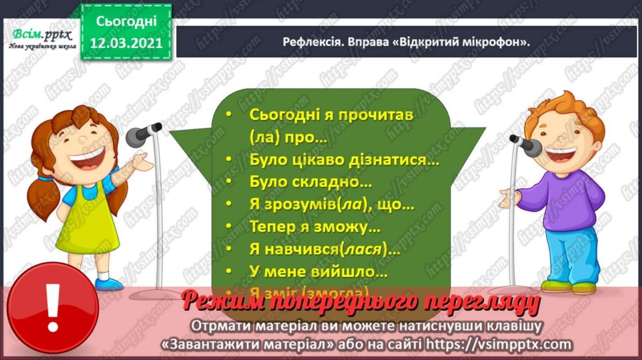***Рефлексія***

***2.*Домашнє завдання**

Виразно читати вірш «Кого беруть в космонавти»